Partnerarbeit zum Thema:

E/R – Modell am Beispiel Sportverein

Aufgabe 1
Lesen Sie bitte folgende Zusammenfassung zu „Beziehungen zwischen Entitätstypen“ sorgfältig durch.

Beispiel
Eine Tanzschule bietet mehrere Tanzkurse an und hat eine Vielzahl von Tanzschülern unterschiedlicher Altersstufe als Mitglieder. Jeder Tanzschüler besitzt einen Mitgliedsausweis, der zur Teilnahme an den Tanzkursen berechtigt.
Aus diesen Informationen lassen sich zunächst folgende Entitätstypen ableiten:
- Tanzschule
- Tanzkurs
- Tanzschüler/Mitglied
- Altersstufe
- Ausweis/Mitgliederinfos
- Bank
Zwischen den Entitätstypen sind folgende Beziehungen erkennbar.
- Eine Tanzschule bietet mehrere Tanzkurse an.
- Eine Tanzschule hat mehrere Mitglieder.
- Die Mitglieder gehören unterschiedlichen Altersstufen an.
- Ein Tanzschüler hat genau einen Mitgliedsausweis.
- Ein Tanzschüler kann an mehreren Tanzkursen teilnehmen.
- An einem Tanzkurs nehmen mehrere Tanzschüler teil.

Beziehungsarten

Eins-zu-eins-Beziehung (1:1)
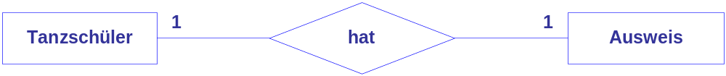
- Ein Tanzschüler hat genau einen Mitgliedsausweis.
- Ein Mitgliedsausweis gehört genau einem Tanzschüler.
Mit dieser Beziehung legen Sie fest, dass jedem Tanzschüler-Objekt höchstens ein Ausweis-Objekt zugeordnet ist.
Eins-zu-eins-Beziehungen dienen der Übersicht und dem Datenschutz. Informationen eines Objektes, die nicht allen Benutzern zugänglich sein müssen oder sein sollen, werden in einen eigenen Entitätstyp ausgelagert.

Eins-zu-viele-Beziehungen (1:n, n:1)
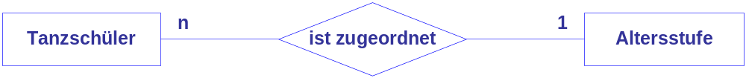
- Ein Tanzschüler ist genau einer Altersstufe zugeordnet.
- Einer Altersstufe gehören keine, ein oder mehr als ein Tanzschüler an.
Diese Art der Beziehung ist die am häufigsten definierte Beziehung. Für jedes Altersstufen-Objekt können mehrere zugeordnete Tanzschülerobjekte existieren. Andererseits ist ein Tanzschüler-Objekt genau einem Altersstufen-Objekt zugewiesen.

Viele-zu-viele-Beziehungen (m:n)
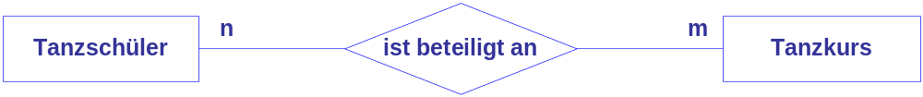
- Ein Tanzschüler ist an keinem, einem oder mehr als einem Tanzkurs beteiligt.
- Ein Tanzkurs setzt sich aus mehreren Tanzschülern zusammen.
Jedem Tanzschülerobjekt können mehrere Tanzkurs-Objekte zugeordnet sein und umgekehrt.

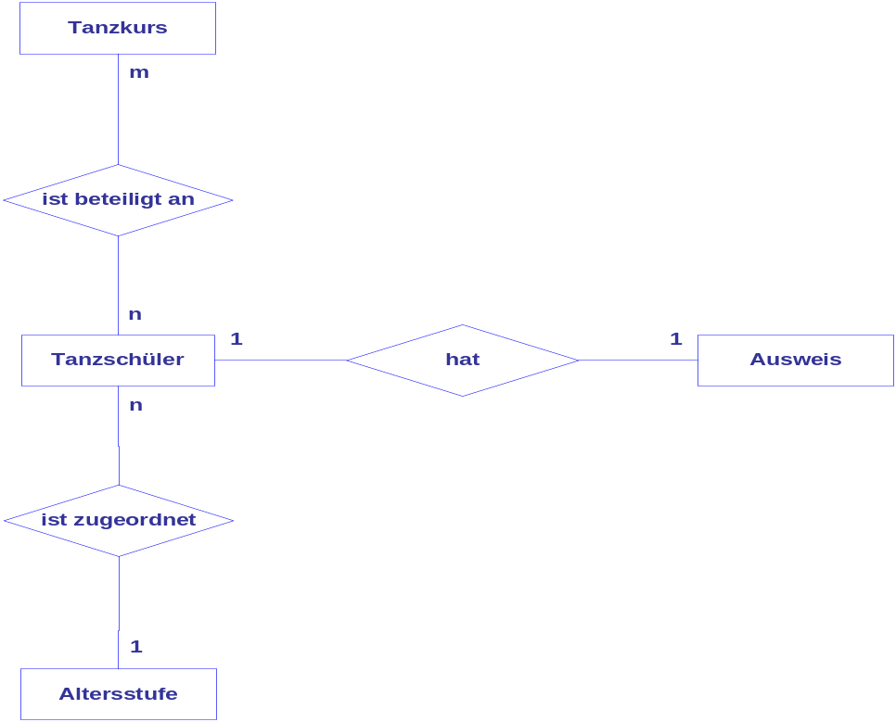

Aufgabe 2:
Ein Sportverein besteht aus mehreren Abteilungen (Judo, Turnen, Volleyball, ...). Jede Abteilung hat mehrere Mitglieder. Ein Mitglied kann mehreren Abteilungen angehören. Jedes Mitglied wird einer Altersstufe zugeordnet (A: Kinder, B: Jugendliche, C: Erwachsene, D: Senioren). Jedes Mitglied besitzt ein fiktives Konto beim Sportverein. Der Kontostand gibt darüber Auskunft, ob noch Mitgliedsbeiträge ausstehen. Jede Abteilung hat einen Abteilungsleiter, der jedoch mehr als eine Abteilung führen kann.

- Identifizieren Sie Entitätstypen für eine noch zu erstellende Datenbank.
- Ermitteln Sie die Beziehungen zwischen den Entitätstypen.
- Stellen Sie die Beziehungen zwischen den Entitätstypen in einem Gesamtdiagramm (s. Tanzkurs) grafisch dar. Dazu eignet sich am Besten Visio mit dem Werkzeug „Standardflussdiagramm“.

Die Ermittlung der Entitätstypen und der Beziehungen lässt sich am besten in Teams erledigen. Sie können ihre Vorstellungen vergleichen und diskutieren.

- Lösen sie im Team die Aufgabe 2 mit der üblichen Vorgehensweise.

- Stellen sie sicher, dass sie in der verfügbaren Arbeitszeit die Aufgabe vollständig erledigen und sich nicht an unwichtigen Details festbeißen.

- Jeder soll das E/R – Gesamtdiagramm mit Visio selbst erstellen.

Viel Erfolg und Spaß bei der Arbeit.

